Чемпионат и первенство Иркутской области по спортивному ориентированию
«ГРАН-ПРИ БАЙКАЛА - 2022»
Матчевая встреча ориентировщиков Байкальского региона - 2022

Информационный бюллетень

1. Место и время проведения
18-19 июня 2022 г. Центр соревнований – г. Иркутск, микрорайон «Синюшина гора» и лесная зона в районе стадиона «Рекорд», бульвар Рябикова 13г.
18 июня 2021 г. кросс-спринт
19 июня 2021 г. кросс-классика-общий старт.

2. Главная судейская коллегия
Главный судья: Колесникова Наталья Юрьевна, СС1К, г. Иркутск, тел. 8-964-225-5583.
Главный секретарь: Павлов Андрей Николаевич, ССВК, г. Иркутск, тел. 8-914-904-40-99.
Зам. главного судьи по СТО: Полуэктов Вячеслав Сергеевич, СС1К, г. Иркутск, тел. 8-964-350-5849.
Инспектор: Леонтюк Павел Евгеньевич, ССВК, г. Иркутск.

3. Программа соревнований
Возможны незначительные изменения.
Дата | Программа
18 июня  суббота | до 10.00 – заезд, размещение участников соревнований  10.00-12.00 – комиссия по допуску (парк «Синюшина гора»)  12.30 – открытие соревнований (парк «Синюшина гора»)  13.00 – старт на дистанции кросс-спринт
19 июня  воскресенье | 10.30-11.30 – работа секретариата на месте старта (стадион «Рекорд», бульвар Рябикова 13г.)  12.00 – старт на дистанции кросс-классика-общий старт  14.00 – награждение, закрытие соревнований (Лыжная база)  15.00 – отъезд участников

4. Участники
Дополнительные к положению группы:
МЖ-Новичок | 2006 г.р. и младше, только с квалификацией б/р.
МЖА | Группа «любители», 2005 г.р. и старше.
МЖ40 | Группа «ветераны», 1982 г.р. и старше.
В дополнительных группах разряды не присваиваются.
Наличие медицинского допуска обязательно для всех спортсменов.
Квалификационный уровень Чемпионата Иркутской области для групп МЖ на дистанции– КМС (1-3 место). Спортивный разряд КМС присваивается, если в виде программы приняли участие не менее 2 спортсменов, имеющих не ниже КМС, и не менее 4 спортсменов, имеющих не ниже I спортивного разряда, либо если участвовало не менее 8 спортсменов, имеющих не ниже I спортивного разряда; если участвовало меньшее количество спортсменов с квалификацией указанной выше, но не менее 6 спортсменов, имеющих не ниже I спортивного разряда, КМС присваивается только за 1 место.

5. Отметка
Отметка во всех группах – электронная, SportIdent, контактная. Для тех, кто не имеет собственного чипа, будет организована аренда.
Очистка чипа, отметка финиша в станции и чтение чипа после финиша – самостоятельно.

6. Порядок старта
Старт на дистанции кросс-спринт раздельный, производится по стартовому протоколу с интервалом в 1 мин., карта выдается в момент старта.
Старт на дистанции кросс-классика-общий старт общий, производится группами по стартовому протоколу с интервалом в 3 мин., карта выдается в момент старта.
Жеребьевка компьютерная в программе WinOrient.
Точка начала ориентирования на всех дистанциях – пункт К.

7. Карта, дистанция
Карта подготовлена в 2022 г., автор карты (Пустовойтов Иван, г. Барнаул), отпечатана на струйном принтере на водостойкой бумаге, не герметизирована, на старте будут предоставлены мультифоры. Масштаб карты на дистанции кросс-спринт 1:4000, на дистанции кросс-классика-общий старт 1:5000; сечение рельефа – 2,5 м; формат А4. Легенды впечатаны в карту, дополнительные легенды на дистанцию кросс-спринт выдаются в стартовом коридоре. Средства для крепления легенд не предоставляются.
Оборудование дистанций стандартное. Для предотвращения хищения станций отметки будут использоваться антивандальные тросы, в связи с этим отметка ЧИПами tCard, pCard не гарантируется на 100%.
Фрагменты карты:
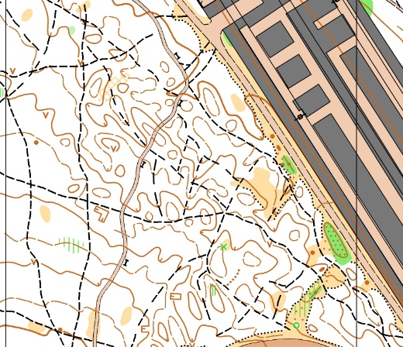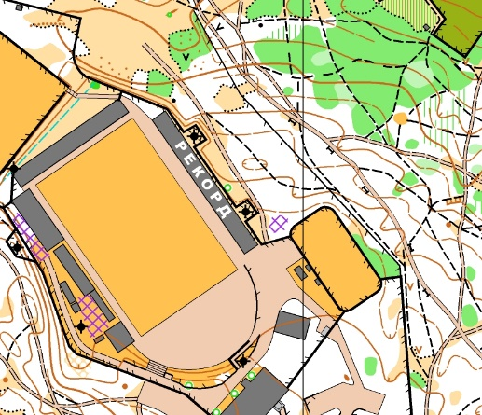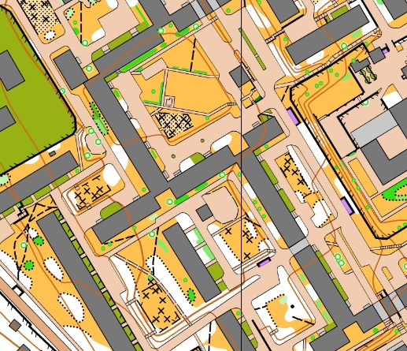

8. Опасные факторы
Жилая застройка, дачные участки, прогуливающиеся жители города – будьте аккуратны и корректны; бродячие собаки – будьте осторожны, обходите их стороной; заборы, ограждения, несанкционированные свалки мусора – будьте осторожны при их преодолении.
Иксодовые клещи (переносчики клещевого энцефалита и других заболеваний) – перед стартом необходимо обработать одежду и открытые участки тела противоклещевыми препаратами!

9. Награждение
В дополнительных группах призеры награждаются грамотами ФСО Иркутской области.
Организаторы вправе не обеспечивать призовым фондом и наградной атрибутикой спортсменов, не вышедших на награждение во время официальной церемонии.

10. Финансовые условия
Добровольное пожертвование составляет:
Группа | За одну дистанцию, руб. | Аренда ЧИПа (за одну дистанцию), руб.
МЖ-Новичок | 100 | 50
МЖ12, МЖ14, МЖ16, МЖ18 | 150 | 50
МЖ, МЖА, МЖ40 | 250 | 50
Пенсионеры по возрасту, руководители детских команд | 0 | 50
Оплата пожертвования и аренды ЧИПов производится наличными при прохождении мандатной комиссии.
При потере или повреждении арендованного ЧИПа представитель должен возместить организаторам его стоимость (3500 руб.).

11. Проезд к месту проведения соревнований
1. Поездом до станции Иркутск-Пассажирский. Далее пешком около 1 км до остановки «Свердловский рынок» проезд на городском автобусе 18с до остановки до остановки «Маршала Конева» далее пешком 1 км по схеме.
2. На личном транспорте до г. Иркутска. Далее по схеме.

12. Размещение и питание участников соревнований
Варианты проживания:
Общежития Иркутского государственного университета ул. Улан-баторская, д.6а и д.12. Стоимость – 700 руб./чел. в сутки. Душ, туалет, кухня.
Питание – в Столовой ИГУ ул. Улан-баторская д.12 Стоимость питания – 700 руб./чел. в сутки.
Проезд от мест проживания до места старта: с остановок Юридический институт и Гуманитарный центр на автобусе 480 и маршрутном такси 10т до до остановки «Маршала Конева» далее пешком 1 км по схеме.

13. Заявки
Именные предварительные заявки принимаются только в электронном виде по на сайте «ОРГЕО» адресу https://orgeo.ru/event/info/22444 до 10.00 часов 17 июня. В случае отсутствия предварительной именной заявки участие в соревнованиях возможно по согласованию с ГСК.
Именные официальные заявки по форме, указанной в Положении к данным соревнованиям, подаются представителем команды лично при прохождении комиссии по допуску.
У всех спортсменов обязательно должен быть допуск врача на данные соревнования.

14. Дополнительная информация
На церемонию открытия/закрытия команде желательно иметь одинаковую парадную форму и флаг команды.
Каждому спортсмену необходимо иметь, кроме специального снаряжения, 4 булавки для крепления номера.
Не забывайте репелленты от клещей!

15. Схема расположения центра соревнований

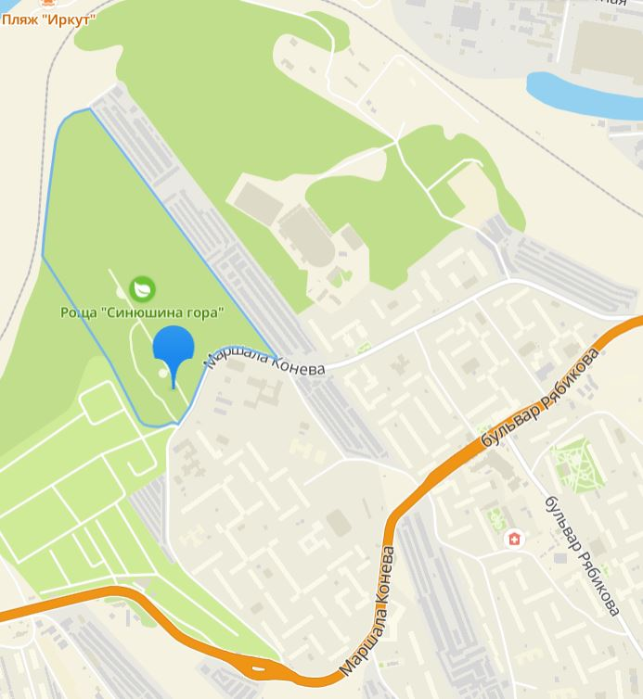
Старт 19 июня
кросс-классика-общий старт Бульвар Рябикова 13г

Остановка
«Маршала Конева»
Старт 18 июня
кросс-спринт
ул. Маршала Конева 86
Центр соревнований Лыжная база
ул. Калинина, д.2

